การจัดพิมพ์ CMU รายงานใบสั่งซื้อ

วัตถุประสงค์ | เพื่อพิมพใบสั่งซื้อ
การเข้าสู่หน้าจอการทำงาน | มุมมอง คำขอ  View Request

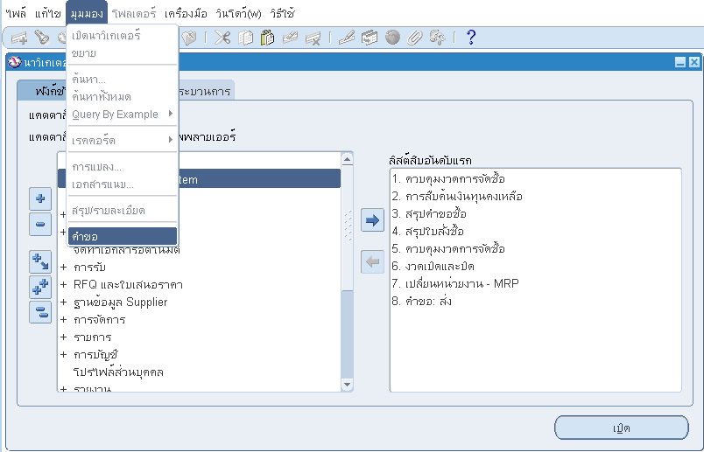

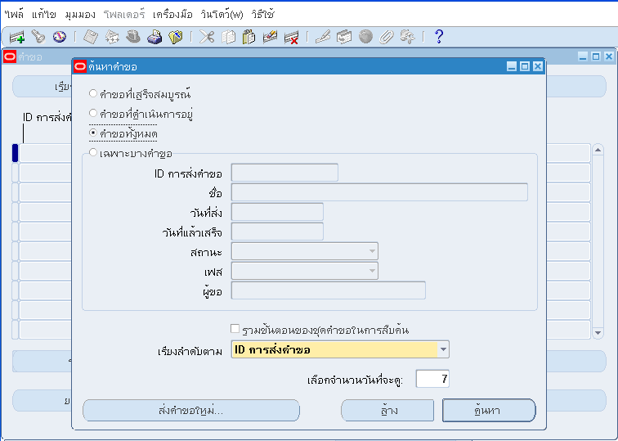
1

การทำงาน

กดปุ่ม

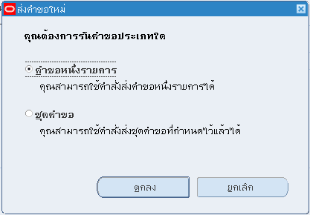
3
2

การทำงาน

เลือก คำขอหนึ่งรายการ

กดปุ่ม

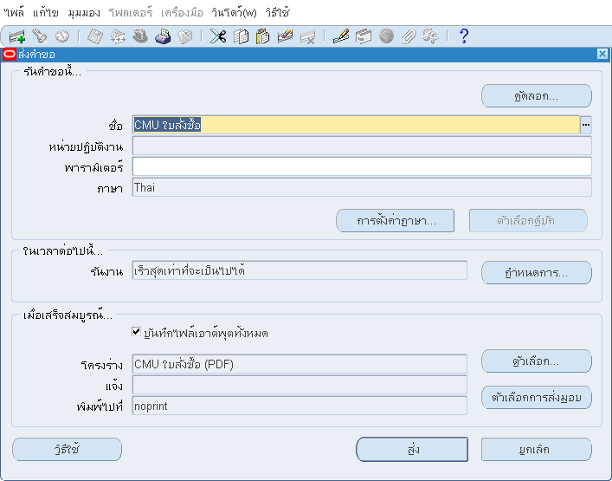
4
5

การทำงาน

ชื่อ : เลือกคำขอจาก

ระบุ พารามิเตอร์

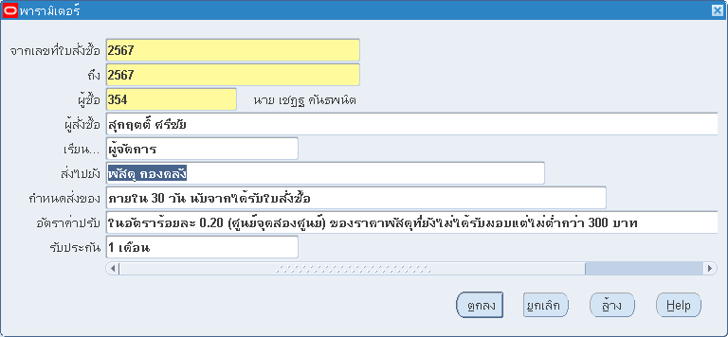

พารามิเตอร์

พารามิเตอร์ | ความหมาย | ค่า | จำเป็น
จากเลขที่ใบสั่งซื้อ | เลขที่ใบสั่งซื้อเริ่มต้น | เลือกเลขที่ใบสั่งซื้อจากลิสต์ | ใช่
ถึง | เลขที่ใบสั่งซื้อเริ่มต้นสิ้นสุด | เลือกเลขที่ใบสั่งซื้อจากลิสต์ | ใช่
เรียน | ระบุตำแหน่ง ผู้มีอำนาจอนุมัติ | พิมพ์ชื่อตำแหน่ง | ใช่
ชื่อรองอธิการบดี, คณบดี , ผู้อำนายการ | ชื่อ และนามสกุลของ รองอธิการบดี, คณบดี , ผู้อำนายการ ที่ระบุที่พารามิเตอร์ก่อนหน้า | พิมพ์ชื่อ และนามสกุล | ใช่
ส่งไปยัง | สถานที่ของหน่วยงานที่รับสินค้า | พิมพ์สถานที่ของหน่วยงานที่รับสินค้า | ใช่
กำหนดส่งของ | กำหนดส่งสินค้า | ระบุรายละเอียดกำหนดส่งสินค้า | ใช่
อัตราค่าปรับ | รายอะเอียดค่าปรับ | ระบุรายละเอียดค่าปรับ | ใช่
รับประกัน | รายละเอียดการรับประกัน | ระบุรายละเอียดการรับประกัน | ใช่

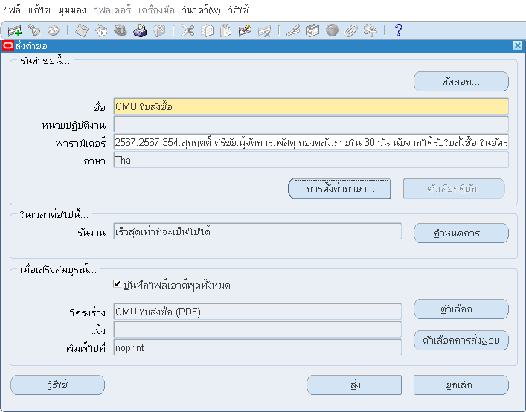
6

การทำงาน

กดปุ่ม
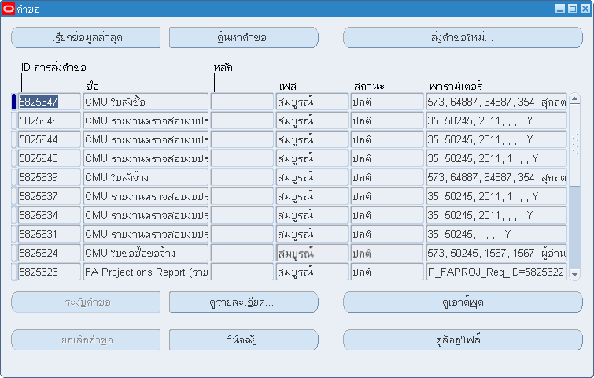
7

การทำงาน

กดปุ่ม เมื่อ เฟส = สมบูรณ์ และ สถานะ=ปกติ เพื่อดูรายงาน

